Crash-Kurs Excel-Basics

Michael Heim, 24.1.2019

# Ziel des

* Wissen, wofür sich Excel eignet – und wofür nicht
* Die wichtigsten Rechenoperationen kennen
* Grafiken erstellen
* Einfache statistische Auswertungen vornehmen können

# Beispiel Börsenkurse

Wie komme ich an Daten? Am besten über eine Quelle, welche Daten bereits in einem tabellarischen Format zur Verfügung stellt. In der Regel sind das XLS- oder XLSX-Dateien, gelegentlich auch CSV-Dateien (zum Unterschied später).

Daten runterladen: <https://www.six-group.com/exchanges/shares/security_info_de.html?id=CH0038863350CHF4>

# So funktioniert Excel

## Zellen adressieren

Excel ist als Matrix organisiert. Die Zeilen sind nummeriert, die Spalten tragen Buchstaben. Daraus ergibt sich für jede Zelle eine eindeutige Adresse. Die erste Zelle oben Links heisst A1.

Mehrere Zellen können zu einem Bereich zusammengefasst werden. Wenn man alle Zellen zwischen A1 und A5 meint, kann man das als A1:A5 bezeichnen. Der Doppelpunkt entspricht dem «bis».

## Aufbau und Logik einer Formel

Die Formel steht immer in der Zelle, in der das Ergebnis stehen soll. Anders als in der Schule steht das Gleichzeichen nicht am Ende, sondern am Anfang einer Anweisung.

Wenn in Zelle A1 die Summe von A2 und A3 stehen soll, schreiben wir in die Zelle A1 die Anweisung =A2+A3

## Operatoren

Excel kann alle Berechnungen vornehmen, die auch ein Taschenrechner beherrscht (und vieles mehr). Die Rechenoperatoren sind gleich, haben aber teilweise eine etwas andere Schreibweise. Die Wichtigsten Operatoren sind:

* Addieren: + = A5 + A4
* Subtrahieren: - = A5 - A4
* Multiplizieren: * = A5 * A4
* Dividieren: / = A5 / A4
* Exponent: ^ = A5 ^ A4

Eine gute Übersicht findet sich unter: <https://support.office.com/de-de/article/berechnungsoperatoren-und-priorit%C3%A4t-36de9366-46fe-43a3-bfa8-cf6d8068eacc>

# Funktionen

Excel stellt komplexere Funktionen zur Verfügung, die über Inputvariablen funktioneren. Funktionen haben immer die gleiche Logik. Auch sie werden mit einem Gleichheitszeichen eingeleitet, danach folgt jedoch der Name der Funktion und eine Klammer. In der Klammer werden die Inputvariablen definiert und – wenn es mehrere gibt – mit Strichpunkten von einander getrennt.

Beispiel: =SUMME(A4;B4;C5)

## Wichtige Funktionen

Es gibt eine Unzahl an Funktionen. Die wichtigsten im Alltag sind:

* Summe: =SUMME(Zelle; Zelle; Zelle) oder =Summe(Zelle:Zelle)
* Mittelwert: =MITTELWERT(Zelle; Zelle; Zelle) – gleiche Logik wie bei Summe
* Maximalwert einer Auswahl: =MAX(Zelle; Zelle; Zelle)
* Minimalwert eine Auswahl: =MIN(Zelle; Zelle; Zelle)

Sehr praktisch ist auch die Funktion, Zahlen zu runden. Aus 3,1417 wird dann 3,1

=RUNDEN(Zelle; Anzahl Stellen)

Wenn ich den Wert aus Zelle A5 auf zwei Nachkommastellen runden will: =Runden(A5; 2)

## Wie finde ich Formeln?

* Ausprobieren: Einfach mal =Mittelwert tippen, und schauen, was vorgeschlagen wird.
* In Exel: Formelgenerator 
* Google: «Excel Funktion Standardabweichung»

## Formeln Kopieren

### Zelle oder Formel kopieren?

Formeln können auf zwei Arten in andere Zellen kopiert werden:

* Die Zelle markieren und per Copy/Paste (CMD+C, CMD+V oder Ctrl+C, Ctrl+V) in eine andere Zelle kopieren.
* Die Formel in der Bearbeitungszeile von Excel kopieren und nach der gleichen Methode in einer anderen Zelle einfügen.

Was ist der Unterschied? Im ersten Fall passt Excel die Formel an die neue Umgebung an, im zweiten Fall wird die Formel wortwörtlich kopiert. Was heisst das?

Beispiel in Zelle A1: =B1+C1

Kopiere ich eine Summenformel zwei Zeilen nach unten, passt Excel auch die Zeilen in der Formel an. Es betrachtet die Zellen-Verweise als «relativ» und nimmt an, dass auch weiter unten die Zellen auf der gleichen Zeile gemeint sind. Aus =B1+C1 wird beim Kopieren in Zeile 3 die Formel =B3+C3

Wichtig: Diese Anpassung passiert nur, wenn ich die ganze Zelle kopiere.

Wichtig (2): Die Anpassung passiert natürlich auch beim spaltenweisen verschieben.

### Anpassungen verhindern

Wenn ich nicht will, dass Excel Zellverweise anpasst, muss ich die Zellen absolut Definieren. Will ich verhindern, dass beim Kopieren die Zeilen angepasst werden, setze ich vor die Zahl ein Dollar-Zeichen.

Beispiel: =B**$**5+B6

In diesem Fall wird beim verschieben nur die Zeile von B6 angepasst, nicht aber jene von B5. Die 5 steht absolut in der Adresse. Möchte ich dagegen die Spalte fixieren, setze ich ein Dollar-Zeichen vor den Buchstaben. Natürlich kann ich auch beide Elemente gleichzeitig fixieren.

### Ganz viele Formeln…

Das Praktische von Excel ist, dass auf diese Weise eine Formel auf ganz viele Zellen anwenden kann, indem ich auf jeder Zeile die entweder gleiche, oder an die Zeile angepasste Formel einfügen kann. Auch hier gibt es zwei Methoden:

* Ich markiere die Zelle mit der Formel. Nun erscheint in der unteren, rechten Ecke ein kleines Quadrat. Fahre ich mit der Maus drüber, verändert sich der Cursor. Nun kann ich das Quadrat fassen (klicken und geklickt lassen) und auf einen angrenzenden Bereich ziehen. Die Formel wird dann in all diese Zellen kopiert.
* Ich markiere die Zelle mit der Formel und kopiere sie mit Crtl+C / cmd+C. Ich markiere den Zielbereich und füge den Inhalt mit Ctrl+V / cmd+V.

Wichtig: Einmal kopiert, steht jede Formel für sich. Wenn ich die Ursprungs-Formel verändere, passen sich die Kopien NICHT an. Ich müsste dann die veränderte Formel neu kopieren und Verteilen.

# Beispiel: Strompreise

Nicht immer sind Daten als Excel-Datei verfügbar. Sie liegen vielleicht in einer Word-Tabelle vor oder stehen auf einer Website. Mittlerweile lassen sich diese meistens (wenn die Quelle sauber formatiert ist) per Copy/Paste in Ecxel kopieren.

Wir kopieren Strompreise und Umsätze, die auf der Website der Strombörse publiziert sind: <https://www.epexspot.com/de/marktdaten/dayaheadauktion/auction-table/2019-01-23/CH>

Diese Daten machen in Excel Probleme. Weshalb?

## Problem: Werte nicht als Zahlen erkannt

Excel kann nur mit Zahlen rechnen, wenn es diese auch als Zahlen erkennt. Normalerweise macht es das automatisch, wenn etwas wie eine Zahl aussieht. Was kann dazu führen, dass das nicht der Fall ist?

### Falle: Text

Sobald in einer Zelle Text vorkommt, handelt es sich in der Regel nicht mehr um eine Zahl. Beispiele:

* «5 Millionen»
* «1.34 Prozent»

Vorsicht: Manchmal zeigt Excel auch bei Zahlen solche Bezeichnungen an. Zum Beispiel bei Währungen oder zusammen mit Einheiten wie «%». Dann kann Excel mit den Werten rechnen.

Woran erkenne ich nun, ob es sich bei «CHF 5.00» um eine reine Zahl handelt oder um einen Text? Am leichtesten erkennt man das über die Formelzeile in Excel.

* Bei einem Text steht auch in der Formelzeile «CHF 5.00»
* Bei einer als Währung formatierten Zahl steht dort hingegen «5.00»

Weitere Hinweise: Zahlen richtet Excel in der Regel einheitlich, meistens rechtsbündig aus. Text immer linksbündig. Steht also in einer Reihe von Zahlen ein Wert links, handelt es sich vermutlich um Text.

### Falle: Komma

Excel arbeitet in der Regel mit Punkten als Dezimal-Trennzeichen und nicht, wie normal in deutschen Texten, mit Kommas. Stecken in Werten Kommas – wie im Strombeispiel – funktioniert nix.

Wie löst man dieses Problem? Am einfachsten über Suchen/Ersetzen.

Beispiel: In der Zelle steht der Wert 76.126,8

Hier haben wir gleich zwei Probleme: Die Dezimalstelle ist als Komma gespeichert, zusätzlich wurden Punkte als Tausender-Markierungen eingefügt. Wie gehen wir vor?

1. Punkte entfernen: Alle Zellen markieren, nach «.» suchen und mit «» (nichts) ersetzen. «Alle ersetzen» klicken. Aufpassen: In der Regel wendet Excel die Suche nur auf markierte Bereiche an. Bei älteren Versionen (oder alternativen Programmen) muss explizit deklariert werden, dass nur der markierte Bereich durchsucht werden soll.
2. Erst jetzt Kommas durch Punkte ersetzen. Gleich vorgehen wie oben; suche nach «,», ersetzen mit «.».
3. Jetzt sollten die Werte automatisch als Zahlen erkannt werden. Wenn nicht, steckt noch irgend ein anderes Zeichen drin (auf Leerschläge prüfen!)

# Beispiel: Zwei Zeitreihen indexieren

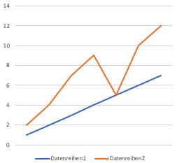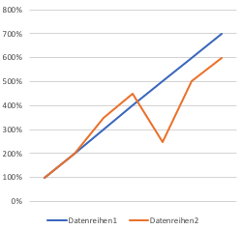Eine klassische Anwendung von Excel sind Prozentrechnungen und Indexierungen. Wir haben zwei unterschiedliche Zahlenreihen – zum Beispiel Aktienkurse zweier Firmen – und wollen diese so darstellen, dass sie bei einem gemeinsamen Niveau starten.

Reihe 1: 1, 2, 3, 4, 5, 6, 7  
Reihe 2: 2, 4, 7, 9, 5, 10, 12

Siehe Grafik links.

Mit welcher der beiden Aktien hätte ein Anleger mehr verdient?

Am einfachsten geht das, wenn man beide Zahlenreihen auf einen gemeinsamen Startpunkt indexiert. Das kann entweder einer der beiden Startwerte sein (1 und 2) oder einfach 100%. Oder sonst irgendein Wert, wenn man Lust hat. Das Ergebnis sind zwei Zahlenreihen, die direkt mit einander vergleichbar sind.

Die Berechnung ist recht einfach.

## Die Zauberformel

### Indexierung auf 1

Logik: Wert = (Aktueller Wert / $Anfangswert)  
Beispiel Formel: =A5/A$1

Warum der Dollar? Damit beim runterkopieren der Formel immer die gleiche, erste Zelle unter dem Strich steht.

### Indexierung auf 100%

Im Prinzip gleich wie oben. Das Ergebnis wird entweder in Exel als Prozent angezeigt (aus «1» wird dann «100%»), oder es muss in der Formel noch mit 100 multipliziert werden.

Logik: Wert = (Aktueller Wert / Anfangswert) * 100  
Beispiel Formel: =A5/A$1*100

### Veränderung in Prozent

Was, wenn ich das Ganze als Prozentuale Veränderung (im Verhältnis zum Startwert) anzeigen will?

Logik: Veränderung = (Aktueller Wert / Anfangswert) – 1  
Beispiel Formel: =A5/A$1-1

# Beispiel: Werte aufaddieren

Excel eignet sich sehr gut, um laufende Berechnungen von Zeile zu Zeile zu erstellen. Etwas, das ohne Excel fast nicht möglich ist. Angenommen, wir haben eine Liste von Quartalsgewinnen und -Verlusten; wie viel Geld häuft die Firma auf?

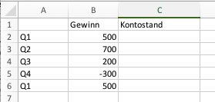

Nach dem Q1 liegen die 500 Millionen Franken auf dem Konto. Um das mit einer Anweisung in Zelle C2 zu schreiben, verwenden wir am einfachsten die Anweisung =B2. Denn der Kontostand entspricht schlicht der Veränderung in Zelle B.

Wie aber schreiben wir das nun über möglichst viele Quartale mit nur einer einzigen Formel fort? Am einfachsten, indem wir immer den Gewinn zum vorherigen Kontostand zählen. Wir addieren also den Wert der Zelle links nebenan mit der Zelle oben.

Die Formel in Zelle C3 lautet also: =C2+B3

Diese Formel kann nun einfach per Copy/Paste nach unten kopiert werden, denn die Zeilen passen sich beim Kopieren ja einfach an (zur Erinnerung: Wir haben keine $-Zeichen verwendet). In Zelle C6 steht dann entsprechend die Anweisung =C5+B6.

Mit dieser Logik können mit wenig Aufwand Berechnungen über hunderte von Werten erstellt werden.

Achtung: In so einer Konstellation sind die Zeilen mit einander verkettet. Wird oben irgendwo ein Wert verändert, wirkt sich das auf alle folgenden Zeilen aus. Die Berechnungen werden dynamisch.

# Grafiken

Grafiken sind in Excel einfach erstellt und zwingen sich auf, wenn man sich ein Bild von einer Zahlenreihe machen möchte. Eine Grafik zu erstellen funktioniert ähnlich wie im Online-Tool-Infogram. Wenn man saubere Daten hat, ist es eine Frage von wenigen Klicks.

Angenommen, wir haben diese beiden Aktienkurs-Verläufe:

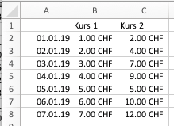

Es gibt eine Spalte mit dem Datum und zwei Spalten mit Preisen. Nun sollen die Preise in einem Kurs-Chart dargestellt werden.

Achte darauf:

* Die Datumsspalte sollte korrekt als Datum dargestellt sein.
* Die Kursspalten sollten nur Zahlenwerte enthalten. In diesem Fall sind das Zahlen, die als Franken angezeigt werden.
* Die Datumsspalte sollte immer links aussen stehen. Die anderen Spalten direkt daran anschliessen.

Man kann auch Grafiken erstellen, wenn die Daten nicht streng nach diesem Schema aufgebaut sind. Es wird dann aber komplizierter.

Nun markieren wir die gesamte Tabelle.

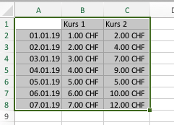

Eine Grafik fügen wir ein, indem wir entweder direkt auf das Grafik-Symbol klicken oder über das Menu Einfügen>Diagramm gehen und dort die gewünschte Grafik wählen. In diesem Fall ein Linien-Diagramm.

Wenn alles ideal läuft, sind wir jetzt schon fertig.

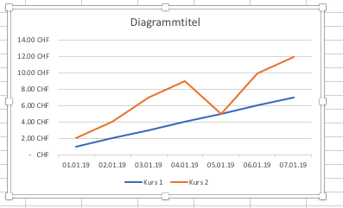

Alle Elemente dieser Grafik lassen sich bearbeiten. So kann der «Diagrammtitel» durch einen echten Titel ersetzt werden, indem man auf den Titel doppelklickt. Einzelne Kurven kann man entfernen, indem man sie anklickt und auf «delete» drückt. Dann sind sie aber definitiv aus der Grafik gelöscht.

Excel bietet eine Vielzahl an Grafiken an: Säulen, Torten, Dougnuts, und so weiter. Am besten einfach mal durchspielen, was man gerne hätte.

## Säulen und Kurven kombinieren

Ich möchte «Kurs 2» nicht als Linie, sondern als Säule anzeigen. Wie geht das?

Ganz einfach.

Ich markiere erst – in der Grafik – die gewünschte Linie:

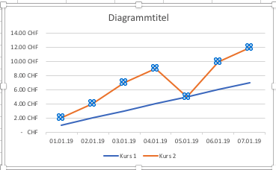

Dann mache ich einen Rechtsklick auf die Linie und wähle im Kontextmenü den Punkt «Diagrammtyp ändern» (oder in neueren Excel-Versionen «Datenreihen-Diagrammtyp ändern»).

Je nach Excel-Version wähle ich direkt im Menü den gewählten Diagrammtyp oder ich komme in ein neues Menu, mit dem ich nach dem Diagrammtyp suchen kann. Ziel der Aufgabe: Excel sagen, wie es diese Reihe darstellen soll.

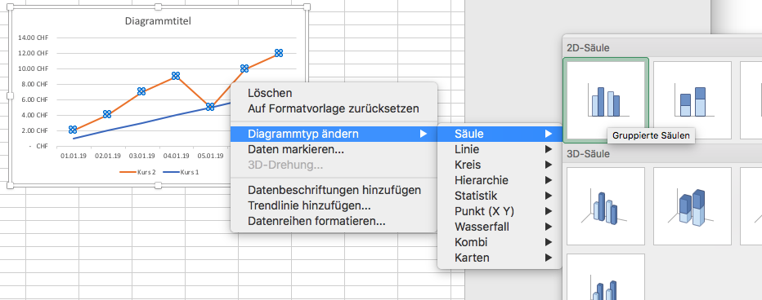

Achtung: Nicht alle Diagrammtypen passen zusammen. Ich kann zwar die Kurve von «Kurs 2» in einen Kuchen verwandeln. Aber viel Sinn macht das nicht…

Ergebnis.

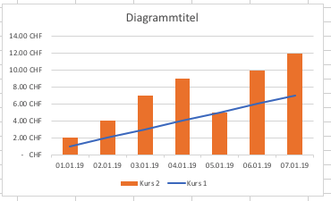

## Manipulation für Fortgeschrittene

Wir haben folgende, wenig dramatisch wirkende Kursentwicklung:

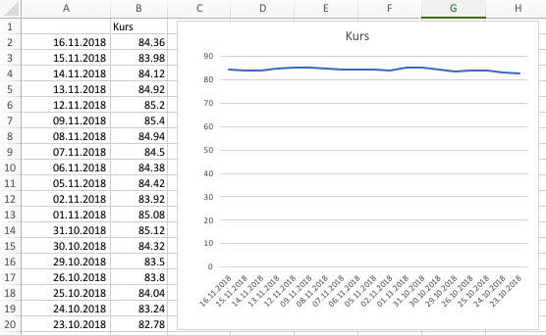

Wie stelle ich das anders dar, ohne die Zahlen zu manipulieren? Richtig! Über den Ausschnitt der vertikalen Skala. In diesem Fall geht diese von 0 bis 90.

Wenn wir jedoch alles unter 80 abschneiden, bricht der Kurs regelrecht ein:

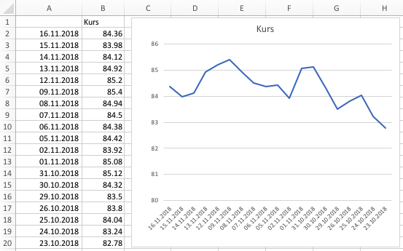

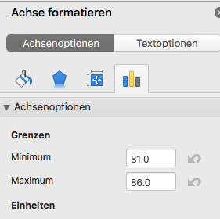Wie machen wir das? (Anleitung für Excel for Mac, Version 16.21)

* Doppelklick auf die vertikale Achse. Es erscheint das Menü «Achse formatieren»
* Darin wählen wir unter Achsen-Optionen den Reiter mit dem Säulen-Emblem rechts aussen.
* Dort finden wir zwei Felder für «Grenzen»: «Minimum» und «Maximum». Sie definieren den Bereich der vertikalen Achse. Excel setzt dort automatisch sinnvolle Werte ein, wir können diese aber auch von Hand definieren. Setzen wir das Minimum bei 0 wird die Kurve flach. Setzen wir es jedoch bei 80 an, wird die Grafik dynamischer.

Wann darf man das?

Darüber können sich Statistiker stundenlang streiten. Eine weit verbreitete Grundregel besagt jedoch:

* Bei Kurvengrafiken darf man den vertikalen Bereich einschränken, da wir die Kurve betrachten, die sich ja effektiv nur in dem Bereich bewegt.
* Bei Säulengrafiken darf man das nicht (oder man muss es klar kennzeichnen), denn eine Säule wird durch ihre Höhe definiert und die beginnt in der Regel bei Null (zumindest nehmen wir das intuitiv so wahr).

### Kurven oder Säulen?

Kann man einen Kursverlauf als Säule darstellen? Soll man Bilanzsummen als Kurven darstellen?

Es gilt: Siehe oben. Über vieles kann man diskutieren. Doch eine einfache Grundregel gibt es auch hier:

* **Kurven zeigen einen Verlauf.** Etwas, das im Prinzip kontinuierlich abläuft. Der Aktienkurs ist ein klassisches Beispiel. Hier sind die vorhandenen Daten bloss Ausschnitte eines Kursverlaufs. Zu jedem Zeitpunkt gibt es einen Aktienkurs. Interessant ist zudem weniger die Absolute höhe als die Veränderung.
* **Säulen zeigen einen Zustand.** Wird ein Wert nur einmal pro Jahr gemessen, ist es eigentlich irreführend, diesen als Kurve zu zeigen, die ein ganzes Jahr abdeckt. Hier wäre es besser, Säulen zu verwenden oder zumindest Kurven mit Punkten. Zudem eignen sich Säulen vor allem, um etwas in seiner absoluten Höhe zu zeigen.